МИНИСТЕРСТВО НАУКИ И ВЫСШЕГО ОБРАЗОВАНИЯ

РОССИЙСКОЙ ФЕДЕРАЦИИ

ФЕДЕРАЛЬНОЕ ГОСУДАРСТВЕННОЕ

БЮДЖЕТНОЕ ОБРАЗОВАТЕЛЬНОЕ УЧРЕЖДЕНИЕ

ВЫСШЕГО ОБРАЗОВАНИЯ

**«ВЯТСКИЙ ГОСУДАРСТВЕННЫЙ УНИВЕРСИТЕТ»**

Факультет автоматики и вычислительной техники

Кафедра радиоэлектронных средств

Отчет по лабораторной работе №1.

Дисциплина «Цифровые устройства и микропроцессоры»

Вариант №14

Разработал: студент группы ИНБб – 3301-02-00                               /А.П. Сергин/

Проверил: доцент кафедры РЭС /М.А.Земцов/

 Киров 2024

**Цель работы**: изучение системы команд и способов адресации

микропроцессоров с архитектурой x86.

Задание

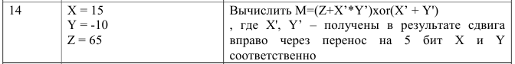

1. Текст программы:

.686

.model flat,stdcall

.stack 100h

.data

.code

ExitProcess PROTO STDCALL :DWORD

Start:

mov ax,15; :объявление x и y

mov bx,-10;

shr ax,5; :сдвиг x и y

shr bx,5;

ADD ax,bx; :сложение x и y

mov cx,15; :записывание в регистр x

IMUL bx,cx; :умножение x и y

mov cx,65; :объявление z

add cx,bx; :действие сложения Z+X’*Y’

xor ax,cx; :действие сложения (Z+X’*Y’)xor(X’+Y')

exit:

Invoke ExitProcess, ax;

1. End StartВерификация программы:
   1. Результаты расчета заданного выражения:

X’=15

Y’=2047

X’*Y’= 30705

X’+Y’=2047

Z’+X*Y= 30770

M=(Z’+X*Y)xor(X + Y) = 32717

* 1. Cодержимое регистров и значения переменных после каждого действия программы

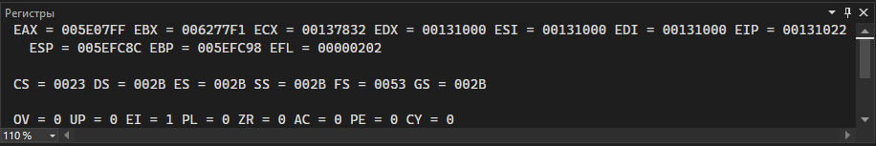

Рисунок 1 - Cодержимое регистров

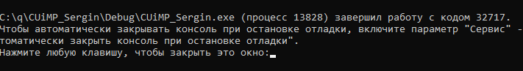

Рисунок 2 – Завершение программы

Вывод: Таким образом, были изучены системы команд и способы адресации микропроцессоров с архитектурой x86.